Правила поведения зимой для детей
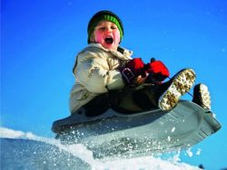
Всегда прогулки по зимним улицам детям дарят огромную радость. Катание на санках, коньках, лыжах, лепка снеговиков и просто игры в снежки – это так увлекательно, весело и полезно для малышей. Однако с зимним времяпровождением связаны и некоторые проблемы. Так, безопасность детей зимой – это то, о чем следует думать родителям прежде всего. И речь идет не только о простудах. Несоблюдение правил поведения на улице зимой для детей может закончиться серьезными травмами.
Техника безопасности
Чтобы обезопасить ребенка от любых неприятностей во время зимней прогулки, следует позаботиться о соблюдении ряда правил. Во-первых, одежда. Она должна быть теплой, многослойной, свободной. Что касается обуви, то лучше остановиться на легких и удобных сапожках или ботинках с нескользкой подошвой. Если на улице меньше 10 градусов мороза, то специальный крем, нанесенный на руки и лицо, ребенку не повредит.
Предупредите ребенка о том, что такое безобидное занятие, как бросание снежков, может скрывать опасность. Дело в том, что под снегом, который малыш берет руками, могут находиться осколки стекла, проволока, щепки и обычный мусор. Кроме того, чем бы ни занимался на улице ребенок, от скатов крыш стоит держаться подальше, ведь в любую секунду на него может упасть сосулька или ком снега.
Горки и катки
Дети младшего и среднего и старшего школьного возраста очень часто отдают предпочтение катанию на горках. Здесь важно быть внимательным и дисциплинированным. Объясните ребенку, что даже во время веселого активного времяпровождения нельзя забывать о правилах поведения на льду зимой. Прежде, чем съехать с горки, надо оглядеться по сторонам, чтобы убедиться в отсутствии других детей на пути. Кроме того, важно осмотреть место спуска, ведь въехать в дерево или забор не только неприятно, но и больно. Нельзя подниматься на горку по дорожке, которую используют для спуска. Ее необходимо обходить с другой стороны.
Любой водоем, который используется в качестве катка – место опасное. Лучше его избегать. В правилах безопасности на водоемах зимой указано, что лед может считаться крепким, если его толщина превышает 10 сантиметров, но маловероятно, что кто-нибудь проверял толщину льда на ближайшей реке.
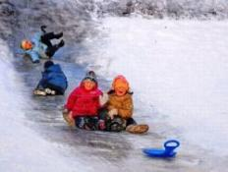
Безопасность в доме
Вопросу пожарной безопасности зимой стоит уделить особое внимание. Печи и другие отопительные приборы, использующиеся в этот период, представляют опасность. Объясните ребенку, что нельзя сушить вещи на электрических нагревателях. Если в вашем доме есть печь, не разрешайте ребенку топить ее, приближаться вплотную.
Берегите себя и своих детей!

